宁波大学信息学院实验报告

实验课程名称： 汇编语言与接口技术

学 院： 信息科学与工程学院

专 业： 计算机科学与技术

指 导 教 师： 陈瑜

报告人姓名： 顾凯琪 学号： 226001624

班 级： 21 计算机 2 班

学 期： 2023-2024 学年第一学期

信息学院实验中心制

实验
成绩

实验项目名称 | 实验 1 8254 定时应用实验
一、实验目的与要求：
- 掌握 8254 的工作方式及应用编程。
- 掌握 8254 典型应用电路的接法。
- 消化“定时应用实验”
- 编写程序，使用计数器 0，二进制格式，方式 3，输出 200 微秒方波。
二、实验设备：

- PC 机一台
- TD-PITE 实验装置一套
- 示波器一台

三、实验方法（原理、流程图） 实验原理：
8254是Intel公司生产的可编程间隔定时器。是8253的改进型，比 8253 具有更优良的 性能。8254具有以下基本功能:
- 有 3 个独立的 16 位计数器。
- 每个计数器可按二进制或十进制(BCD)计数。(3)每个计数器可编程工作于6种不同工作方式。
- 8254每个计数器允许的最高计数频率为10MHz(8253为2MHz)。
- 8254有读回命令(8253没有)，除了可以读出当前计数单元的内容外，还可以读出状态寄存器的内容。
- 计数脉冲可以是有规律的时钟信号，也可以是随机信号。计数初值公式为:
n=fCLKi÷fOUTi
其中fCLKi 是输入时钟脉冲的频率，fOUTi 是输出波形的频率。

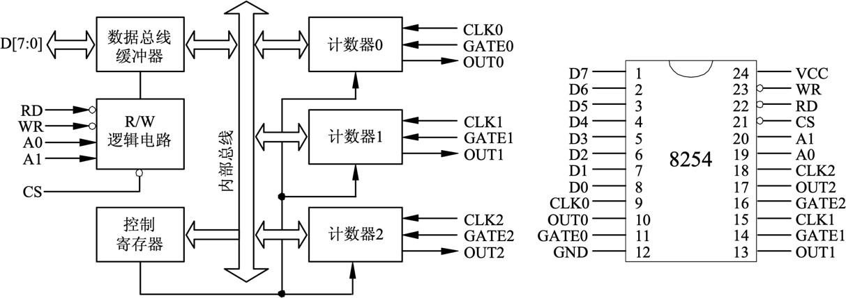
图 1 8254 的内部结构框图和引脚图
图1是8254的内部结构框图和引脚图，它是由与CPU的接口、内部控制电路和三个计数器组成。8254的工作方式如下述:
- 方式 0:计数到 0 结束输出正跃变信号方式。
- 方式 1:硬件可重触发单稳方式。(3)方式 2:频率发生器方式。
- 方式 3:方波发生器。
- 方式 4:软件触发选通方式。(6)方式 5:硬件触发选通方式。

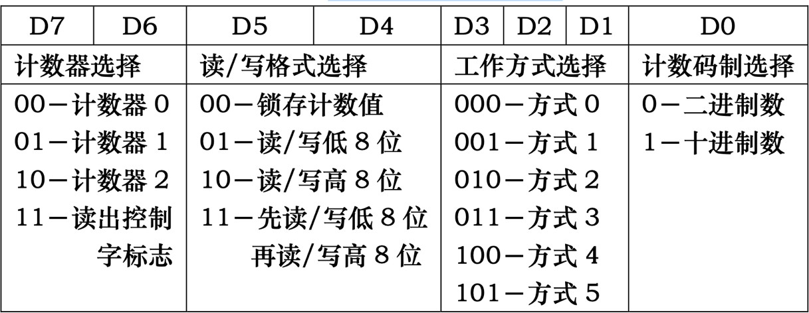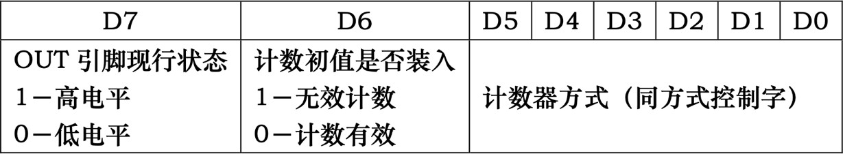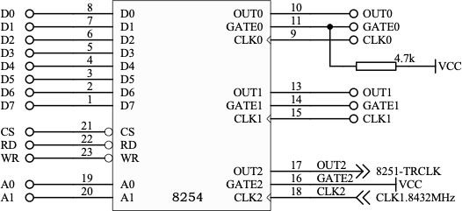8254的控制字有两个:一个用来设置计数器的工作方式，称为方式控制字;另一个用来设置读回命令，称为读回控制字。这两个控制字共用一个地址，由标识位来区分。控制字格式如表1-表3所示。

表 1 8254 的方式控制字格式

表 2 8254 读出控制字格式

表 3 8254 状态字格式

8254 实验单元电路图如下图所示:

图 2 8254 实验电路原理图

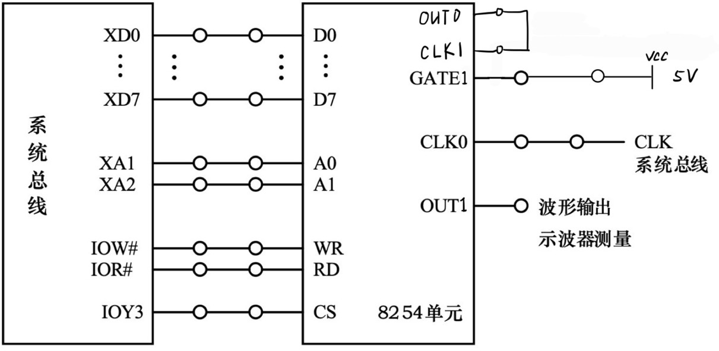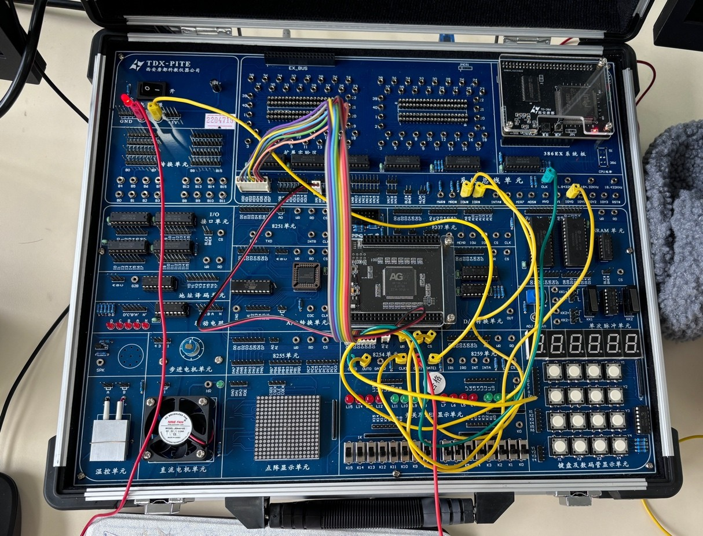四、实验过程、步骤及内容
定时应用实验：
编写程序，应用 8254 的定时功能，产生一个 10 毫秒和 200 微秒的方波。

实验步骤

- 10毫秒接线图如图所示。

图 3 8254 定时应用实验接线图（10 毫秒）

图 4 实物连线图（10 毫秒）

- 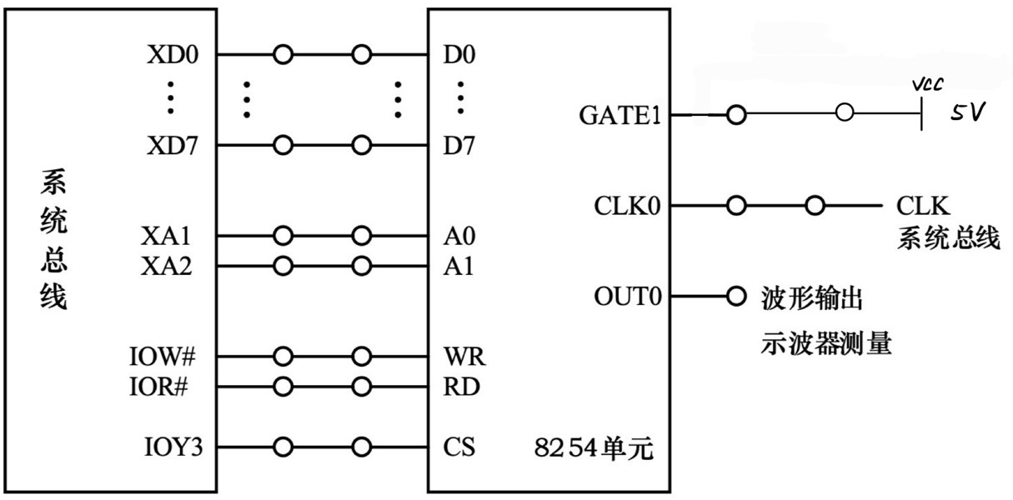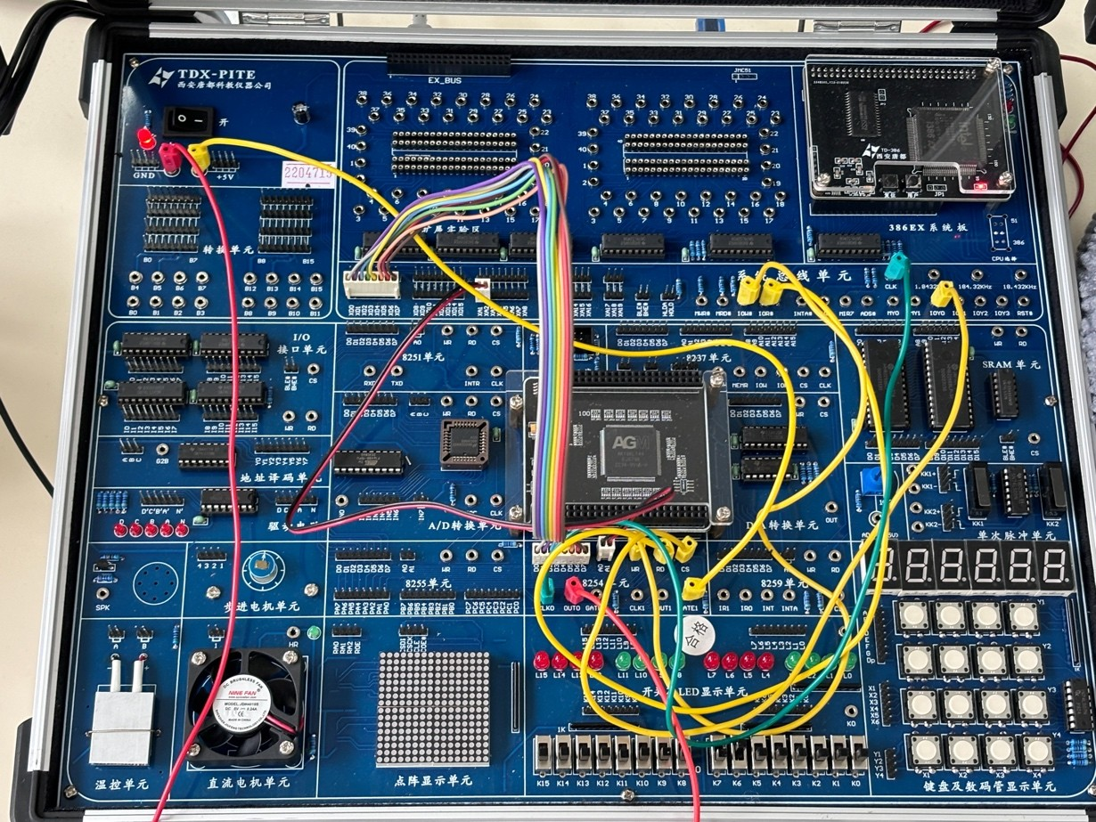200微秒接线图如图所示。

图 5 8254 定时应用实验接线图（200 微秒）

图 6 实物连线图（200 微秒）
- 根据实验内容，编写实验程序，经编译、链接无误后装入系统。

实验代码：
10毫秒：
;=======================================================
==
; 文件名: A82542.ASM
; 功能描述: 产生 10 毫秒方波，输入时钟为 1MHz，使用计数器 0 和 1
;=======================================================
==

IOY0 EQU 0600H ;IOY0 起始地址
A8254 EQU IOY0+00H*2 B8254 EQU IOY0+01H*2 C8254 EQU IOY0+02H*2 CON8254 EQU IOY0+03H*2

SSTACK SEGMENT STACK
DW 32 DUP(?) SSTACK ENDS

CODE SEGMENT ASSUME CS:CODE
START: MOV DX, CON8254 ;8254
MOV AL, 36H ;计数器 0，方式 3 OUT DX, AL
MOV DX, A8254 MOV AL, 0E8H OUT DX, AL MOV AL, 03H OUT DX, AL
MOV DX, CON8254 ;8254
MOV AL, 76H ;计数器 1，方式 3 OUT DX, AL
MOV DX, B8254 MOV AL,0AH OUT DX,AL
MOV AL,00H
;MOV AL, 0E8H
;OUT DX, AL
;MOV AL, 03H OUT DX, AL

AA1: JMP AA1
CODE ENDS
END START
200微秒：
;=======================================================
==
; 文件名: A82542.ASM
; 功能描述: 产生 200 微秒方波，输入时钟为 1MHz，使用计数器 0
;=======================================================
==

IOY0 EQU 0600H ;IOY0 起始地址
A8254 EQU IOY0+00H*2 B8254 EQU IOY0+01H*2 C8254 EQU IOY0+02H*2 CON8254 EQU IOY0+03H*2

SSTACK SEGMENT STACK
DW 32 DUP(?) SSTACK ENDS

CODE SEGMENT ASSUME CS:CODE
START: MOV DX, CON8254 ;将 CON8254 的地址写入 DX 寄存器
MOV AL, 36H ;计数器 0，方式 3，方波模式OUT DX, AL
MOV DX, A8254 ;将 A8254 的地址写入 DX 寄存器
MOV AL, 0C8H ;将 0x0C8H 写入 AL 寄存器，设置计数器 0 的初值
OUT DX, AL
MOV AL, 00H ;将 0x00 写入 AL 寄存器，设置计数器 0 的重载值
OUT DX, AL ;将 AL 寄存器的值输出到 DX 寄存器指定的端口，设置计数器重载值
AA1: JMP AA1
CODE ENDS END START
(4) 运行实验程序，用示波器测试OUT0输出，验证程序功能。

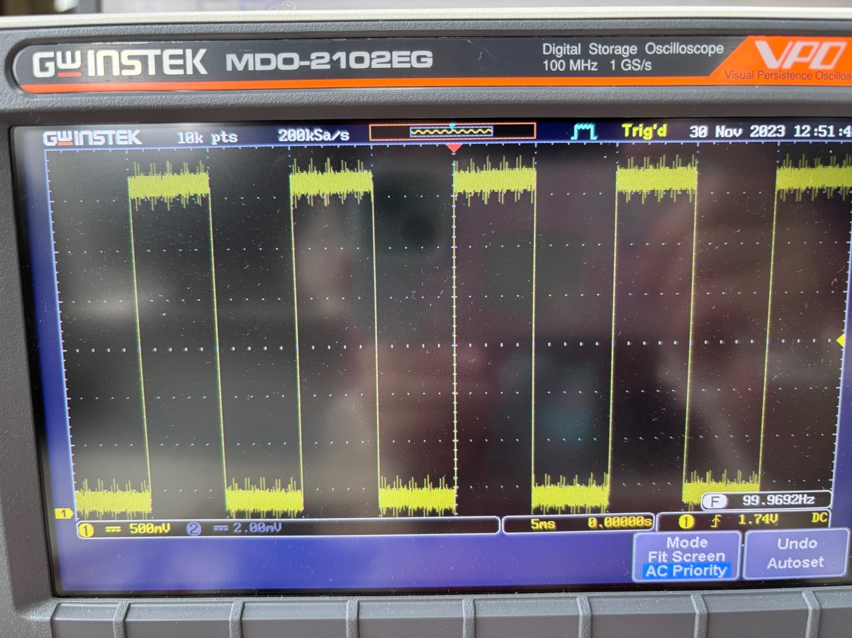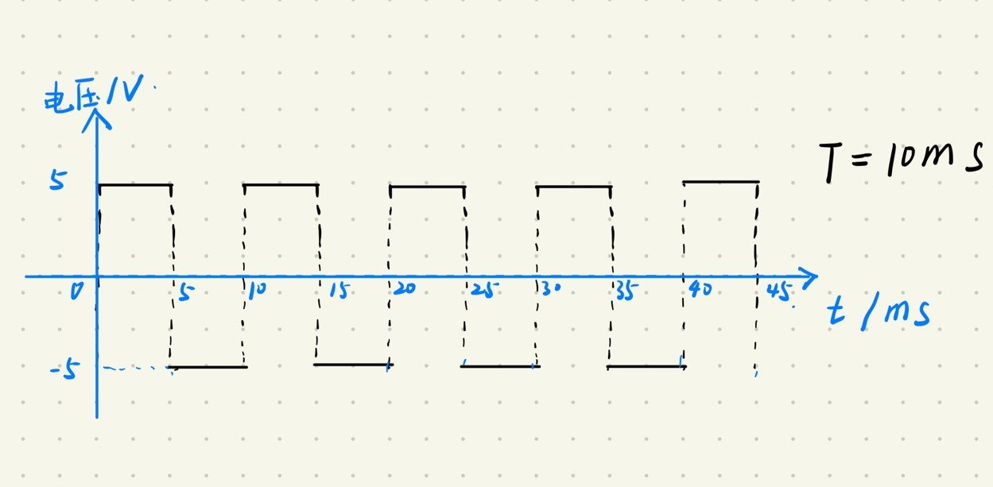五、实验数据（现象）处理分析10 毫秒：
周期为 1 毫秒，设置初值为 0x0A，则需要经过 10 个计数周期（10 毫秒）才会达到重载值，此时方波状态切换。

图 7 波形显示图（10 毫秒）

电压为 5V，每一小格为 5 毫秒，周期为 10 毫秒。

图 8 波形手绘图（10 毫秒）

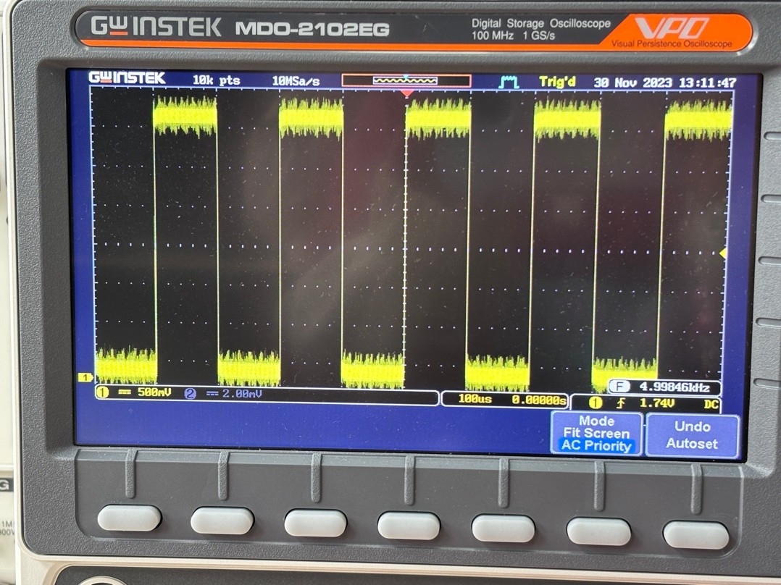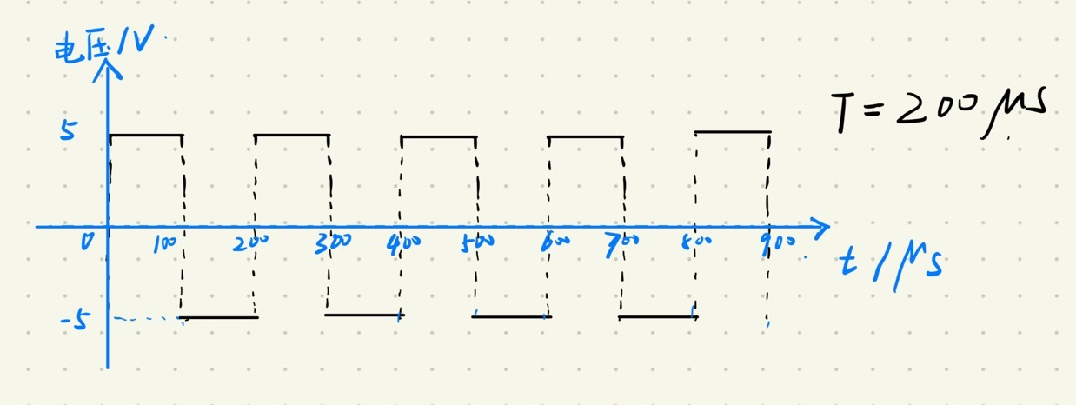200 微秒
CLK0 需要经过 200 个计数周期才会达到重载值，此时方波状态切换。

图 9 波形显示图（200 微秒）
电压为 5V，每一小格为 100 微秒，周期为 200 微秒。

图 10 波形手绘图（200 微秒）
六、实验结论：

通过完成“8254 定时应用实验”，我深入了解了 8254 可编程间隔定时器的工作方式、典型应用电路的接法以及编程方法。在实验中，我掌握了 8254 定时器的基本功能和工作原理，并且通过编写程序应用了其中的定时功能，成功地产生了所需的方波信号。
在实验中，我首先理解了 8254 的内部结构和引脚图，了解了其与 CPU 的接口、内部控制电路和三个计数器组成的关系。同时，我也学习了 8254 的工

作方式，包括 6 种不同的工作方式和对应的控制字格式。这些了解为我正确地
配置 8254 提供了基础支持。
在编写程序时，我使用了汇编语言来操作 8254，按照实验要求设置了计数
器 0 的工作方式和相关初值、重载值，以产生所需的方波信号。通过编译、链
接并将程序装入系统后，我成功地生成了 10 毫秒和 200 微秒的方波信号。
总的来说，这次实验使我对 8254 定时器有了更深入的了解，并且通过实
际操作编写程序，成功应用了其定时功能。这次经验对于我深入学习和理解计
时器的原理和应用提供了实质性的帮助，为我今后的汇编语言与接口技术的学
习积累了宝贵的经验。
七、指导教师批阅意见：  成绩评定： | 指导教师签字： 年 月 | 日
八、备注：

